DELO NA DALJAVO

Včeraj si spoznal valj in osnovne formule za izračun površine valja:
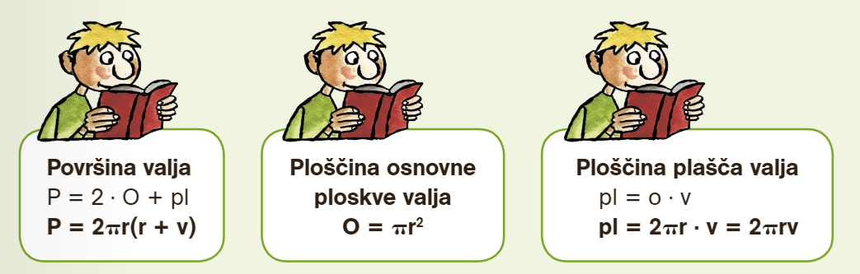
Danes se preizkusi v nalogah:
